【党旗飘飘】传承红色基因 追忆峥嵘岁月——中国应急管理研究中心研究生党支部赴黄陂姚家山学习时间：2021-11-22
为深入传承红色基因，加强革命传统教育，增强党支部成员的责任意识和爱国情怀，2021年11月20日，中国应急管理研究中心研究生党支部部分党员在安全应急学院党委的领导下，乘车前往武汉市黄陂区姚家山红色教育基地开展实践研学教育活动。
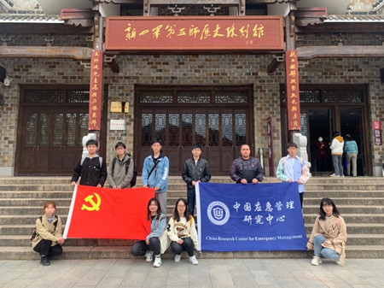
黄陂姚家山是抗日战争的红色堡垒，享有“武汉抗战第一村”的殊荣。1941年至1946年，新四军五师司政两部常设在姚家山，是李先念、陈少敏等老一辈无产阶级革命家战斗生活过的地方。陈列馆内所展示的革命故事、革命文物让全体参观人员颇受震撼，真实地感受到当年革命先烈艰苦奋斗、不畏强敌的革命英雄主义精神。
随后，支部党员陆续参观了陈少敏、李先念居所、新四军第五师修械所等旧址。该旧址坐落在姚家村中央，屋子只有寥寥几间，墙外无任何修饰，可见革命先烈们贫苦的生活条件。但正是在这样艰辛的条件下，第五师仍旧不断壮大，为抗战做出了有力贡献。
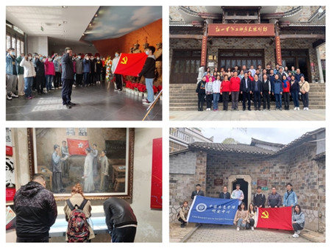
思既往征程之艰难，感现今幸福之不易。一寸山河一寸血，中国抗日战争的胜利，是中国军民浴血奋战争取来的。党支部成员纷纷表示，正是革命先烈的艰苦奋斗创造了当今中国的盛世局面，而我们青年人也将传承红色基因，不忘初心，砥砺前行，勇担时代使命，为实现民族振兴、国富民强、人民幸福的“中国梦”而努力奋斗！
（通讯员：闫崭 翁旭 审核：王红红 周聪聪）

